Handleiding: Verbind je Raspberry met VM's

Om de Raspberry Pi te laten praten met virtuele machines(VM's) is niet lastig.

**Stap 1**: Reserveer/maak VM's die je wilt laten praten met de Raspberry Pi, ik zelf heb een Ubuntu en Windows machine gemaakt.

Afbeelding 1 – Mijn virtuele machines.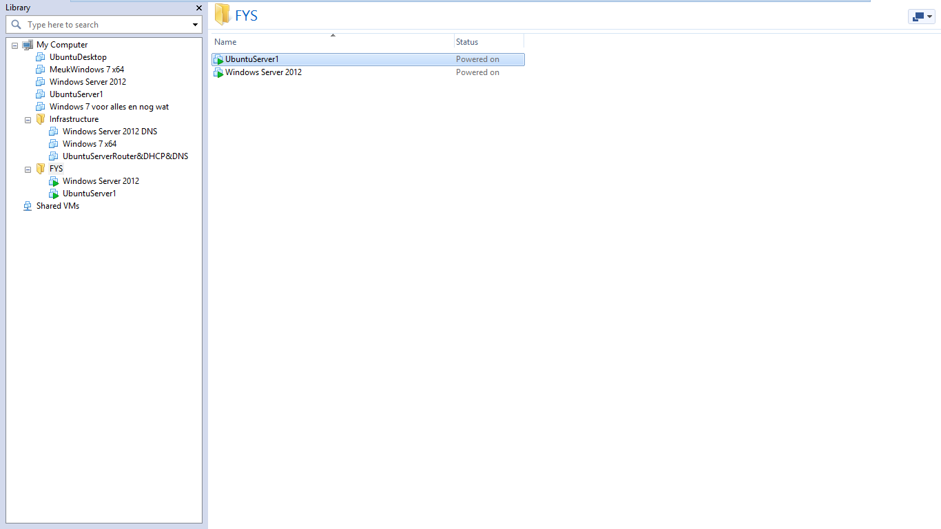

**Stap 2:** Nu we onze VM's hebben gemaakt zetten we ze in hetzelfde vmnet. Dit doe je door te klikken op Edit virtual machine settings. Zie de afbeelding hieronder: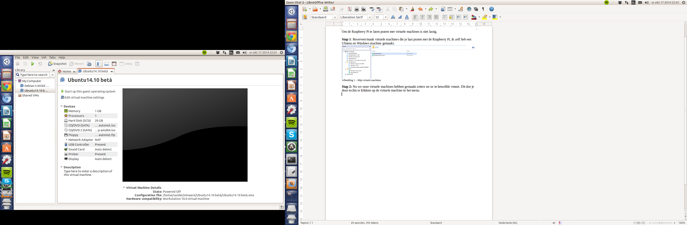

Afbeelding 2 – Aanpassen van de instellingen van de VM.

Je komt op een menu als bij afbeelding 3, selecteer de Network adapter en zet deze op vmnet5.

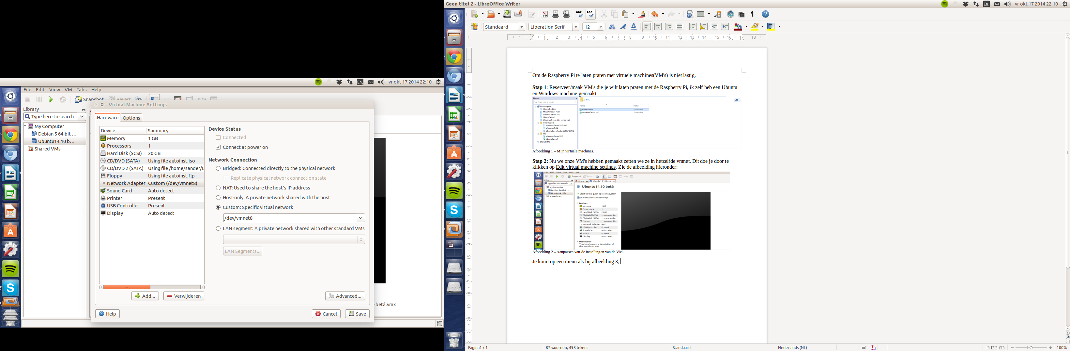

Afbeelding 3 – Zet de netwerk adapter op vmnet8.

**Stap 3:** Ga naar de adapter instelingen via het netwerkcentrum van je eigen laptop. Als het goed is hier een “VMware Network Adapter VMnet5”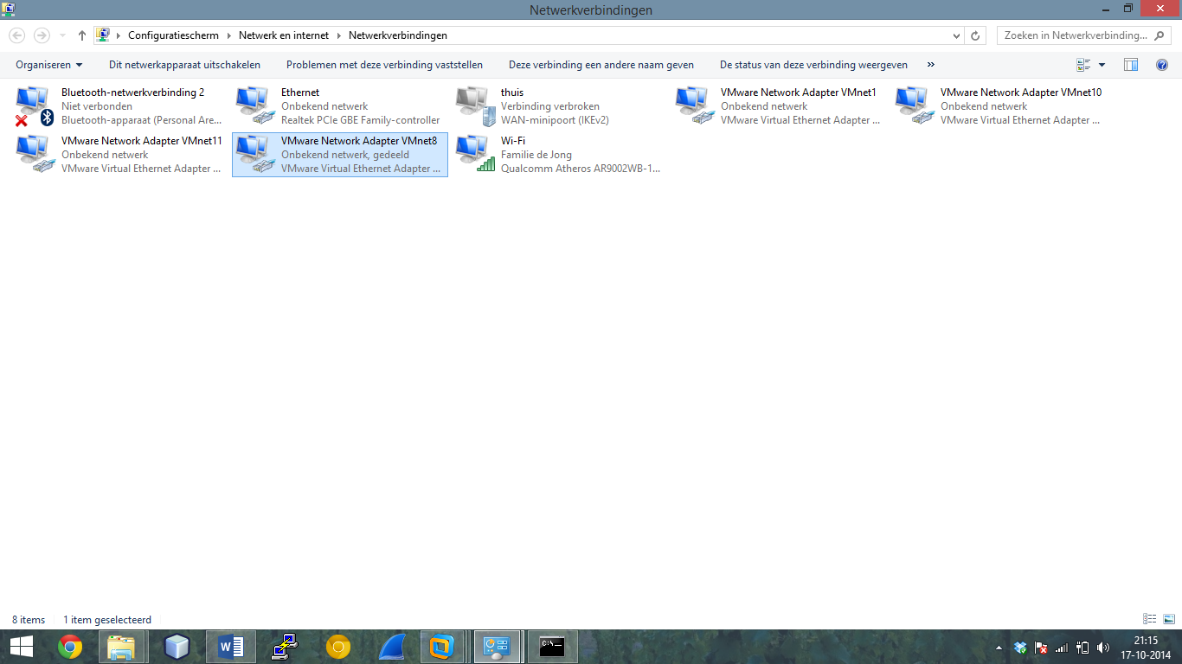

Afbeelding 4 – Adapter instellingen van je eigen laptop.

Deel deze connectie met “Ethernet”. Dit kan onder “delen” in het eigenschappen menu.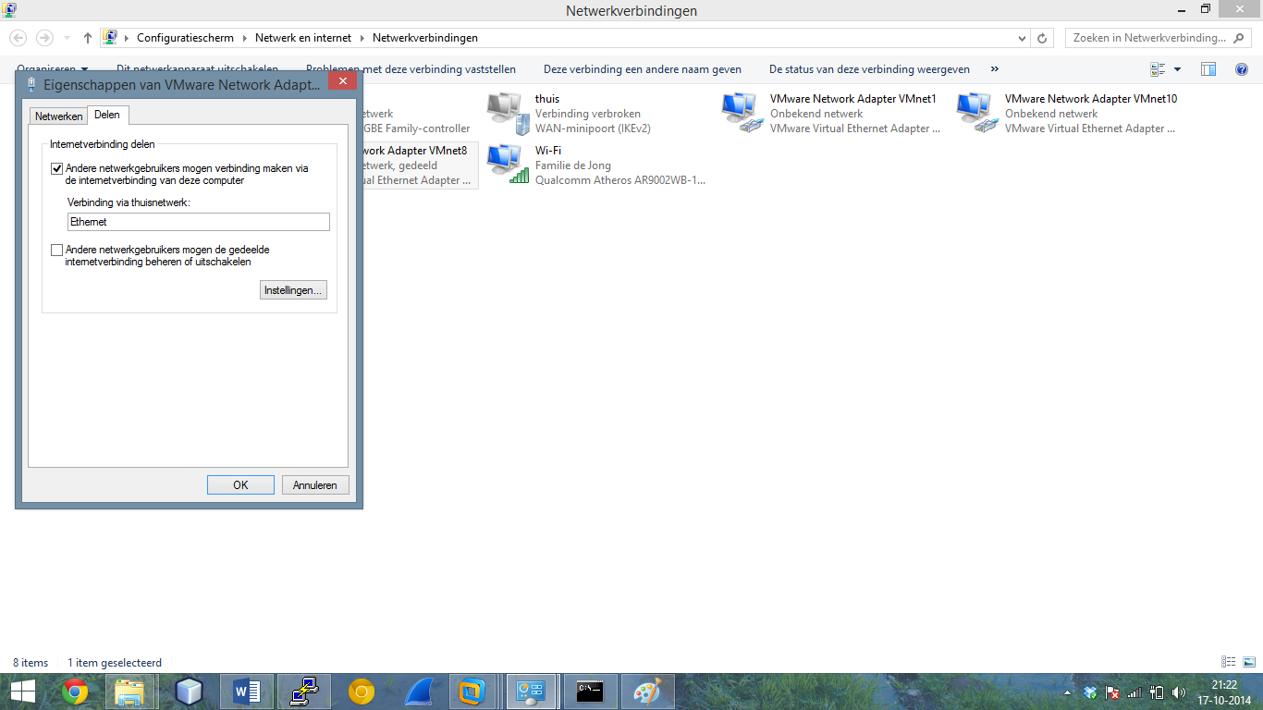

Afbeelding 5 – De verbinding delen.

**Stap 4:** Stel op de VM's **geen** statisch IP-adres in([Windows](http://windows.microsoft.com/en-us/windows/change-tcp-ip-settings" \l "1TC=windows-7) & [Linux](http://www.wikihow.com/Assign-an-IP-Address-on-a-Linux-Computer). Gebruik het IP adres wat de Raspberry Pi ontvangt om het te bereiken. In mijn geval **192.168.137.98**.

Dit is eigenlijk alles wat er gebeuren moet. Ping alles wat er te pingen valt van elk apparaat(Windows, Ubuntu en de Raspberry zelf).

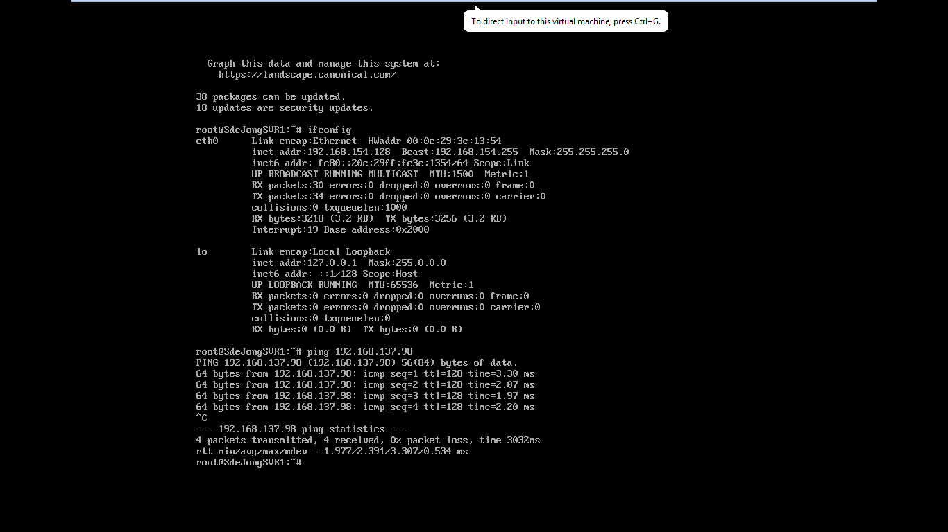

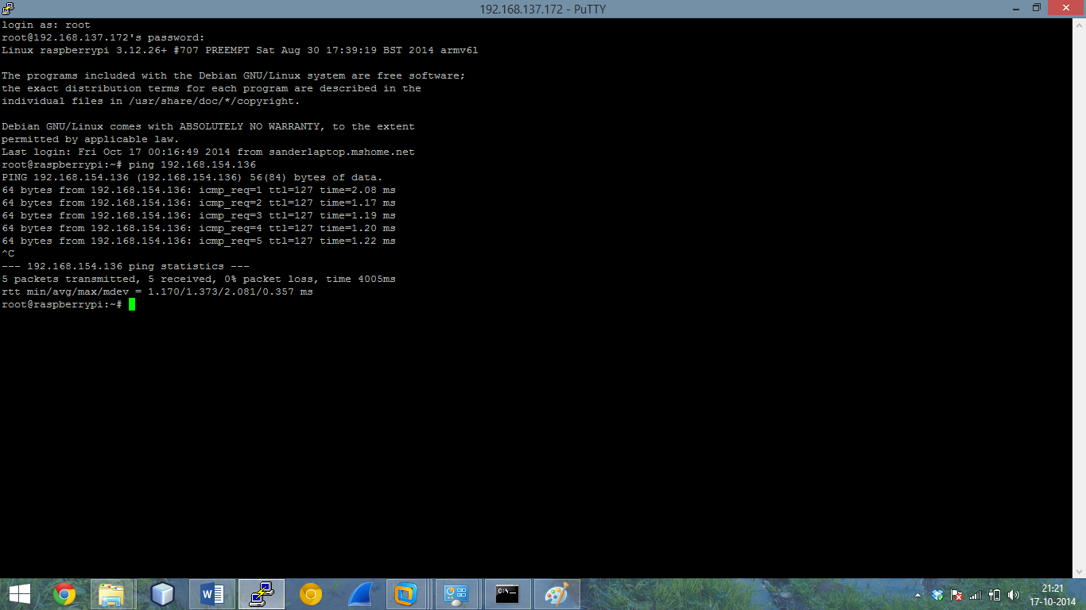

Afbeelding 7 – Ping van Raspberry naar Windows Server.

Afbeelding 8 – Ping van Ubuntu naar Raspberry.